Clube Amantes da Leitura

**Dica de livro**

**As máquinas vão roubar o lugar do homem?**

**Qual será o último coração a bater na Terra?**

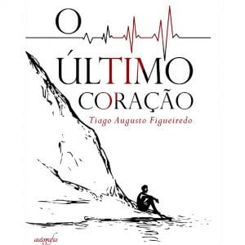O professor e escritor Tiago Augusto Figueiredo traz profundas reflexões e críticas sobre o ser humano, em um cenário futurista dominado por robôs

Será que as máquinas vão roubar o lugar do homem? A ciência já criou tecnologia suficiente para que os robôs respondam a comandos e possam realizar tarefas simples do dia-a-dia. Mas, eles são capazes de sentir? O último coração é uma história futurista ambientada no fim do mundo, em que os robôs são programados para destruir a humanidade.

A trama tecno-futurista de cunho filosófico, escrita pelo professor e escritor mineiro Tiago Augusto Figueiredo gira em torno de Tom Figg, que tinha o sonho e a ambição de conhecer a vida no futuro. O cientista consegue realizar o grande sonho, porém, quando alcança, percebe que ninguém mais sobrou para compartilhar as ambições. Tom já está vivendo a era dos robôs. “Tom estava à beira do descontrole emocional. Ele não compreendia como poderia conseguir tal feito. Bem, ele realizou um sonho. Nenhuma vibração. Ao contrário, apenas preocupação. Um grandioso vácuo dentro de si, sem som e sem cor. Se não havia nenhum outro homem, nem mulher, ele seria o último. Ele seria o desfecho da humanidade.” (O último coração, p. 376) O coração do protagonista é o último a bater na Terra. Agora, irá compartilhar com as máquinas o que os homens viveram e sentiram e o que fizeram com a vida. Neste romance, Tiago transporta o leitor para um futuro distante com uma escrita introspectiva, detalhada e sensível. Entre outras reflexões, a história retrata a ambição humana, como escolhas geram consequências e mudam o curso de toda uma era.

**Ficha Técnica:**

**Livro:** O Último Coração

**Autor:** Tiago Augusto Figueiredo

**ISBN: 978-6559434039**

**Páginas:** 478

**Preço:** 67,50

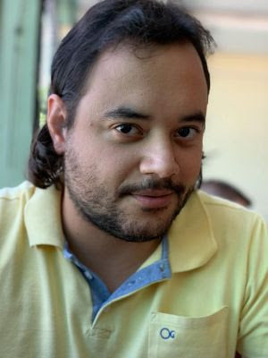Link de venda: Amazon

***Sobre o autor:*** Tiago tem 29 anos, é professor de Redação e Filosofia, escritor de romances com cunho filosófico. Nascido em Boa Esperança, MG, em 1992, formou-se em Direito, Letras e Filosofia, estou pós-graduação em Filosofia do Direito e Educação Moderna, escritor de um livro de poemas e um romance.